**Arvtagaren Nr 3**

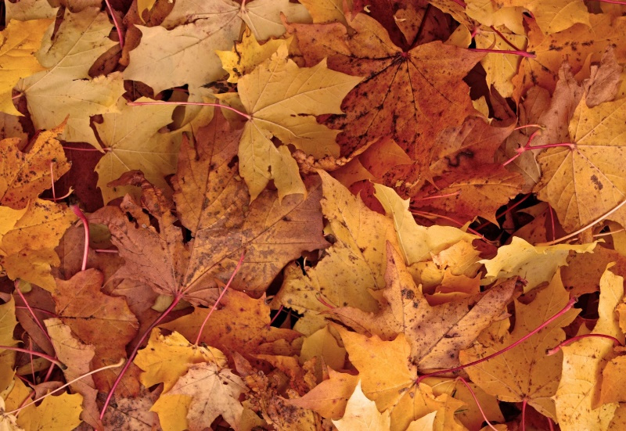

Trots fortsatt sommarvärme så är ändå hösten på intågande och med den mörker, levande ljus och soffmys. Så efter denna långa sommar kommer här det tredje kvartalsbrevet för 2023.

* Måleriföretaget Sandå fortsätter att måla tills de är färdiga hos oss, så än så länge ser ni målaren här omkring.
* Nu är det kräftskivornas tid och med det är det viktigt att tänka till när man kastar skalen, ta gärna dubbla papperspåsar för att hålla tunnorna fräscha lite längre. Kom även ihåg att skölja ur förpackningar, glas, burkar mm, dels för återvinningen och dels för att hålla kärlen lite renare.
* Den 20 september hade vi en trivselkväll med korvgrillning och tipspromenad, det kom ungefär 15 personer och det var väldigt lyckat.
* Som ni säkert har sett har vi även klippt ner syrenbuskar mm, så vi har skogat rejält.
* Vi har även beställt en container den 18 oktober klockan 09.00 – 19/10 klockan 14.00. I den kan ni slänga allt möjligt UTOM miljöfarligt avfall och elektronik, det får man själv köra till Merab.
* Vi har fått till oss av er medlemmar att det ofta står bilar på laddplatserna som inte laddar sina bilar, så de som vill ladda sin bil inte kan. Vi har fritt val av parkeringsplatser efter ett beslut som tagits på stämman, men då det lyfts, nämner vi det här.
* Kom ihåg att uppdatera era kontaktuppgifter på hemsidan och läs vad som händer hos oss i Brf Arvtagaren.
* Följ oss gärna på Facebook: Brf Arvtagaren i Eslöv
* Då vi värnar om miljön, vill vi i nå de flesta av er via mail, om du inte får mail av oss, beror det på att vi inte har din adress, enklast är att skicka ett mail till: styrelsen.arvtagaren.eslov@gmail.com så lägger vi till dig i vår mail-lista.
* Ni når oss enklast genom att skicka ett mail till adressen ovan eller lägg en lapp i vårt postfack vid miljöhus nr 3.

Hoppas vi får en härlig höst med sol och lite lite regn!

Styrelsen